ЛГИК-8.31 |  | Игровой комплекс "Нептуний"
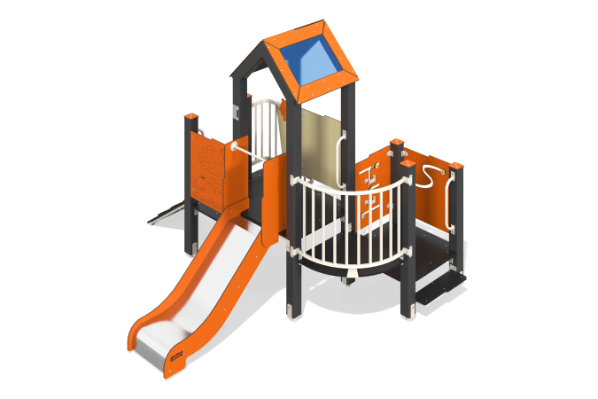

Размеры, мм: | 2765x3045x2365 | Вес, кг: | 228.426
Характеристики материалов
Основные материалы: брус хвойных пород, доска строганая хвойных пород, фанера ламинированная с антискользящим покрытием, HPL пластик, металл, нержавеющая сталь, монолитный поликарбонат, нержавеющий крепеж.
Комплектация: закладные детали – 1 компл., опорные стойки – 8 шт., крыши – 1 компл., полы – 1 компл., горка прямая h=0,7м – 1 шт., металлические поручни – 1 шт., ограждающие и декоративные панели – 1 компл., наклонный трап с зацепами – 1 шт., ступень – 1 шт., балкон со штурвалом – 1 шт., балкон дуговой – 1 шт., перекладина - 1 компл., панель "Не дай себя поймать" - 1шт., панель "Сезонный гардероб" - 1шт., горка прямая h=0,7м - 1 шт., комплект крепежа - 1 шт.
Конструкция и цветовая палитра оборудования согласно эскизу.
Игровой комплекс состоит из 1 башни и платформ разных уровней с дуговым балконом на стойках. Опорные стойки выполнены из клееного бруса хвойных пород сечением 100х100 мм. Профиль – квадратный, радиус скругления углов - R10. Дуговой балкон изготовлен из металлической профильной трубы 25х25 мм с толщиной стенки 2 мм, а также поперечных трубок диаметром 26,8 мм с толщиной стенки 2,8 мм.
Балкон со штурвалом изготовлен из металлической профильной трубы 40х20мм с толщиной стенки 2 мм, а также поперечных трубок диаметром 21,3 мм с толщиной стенки 2,8 мм.
Ограждающие и декоративные панели, игровые элементы выполнены из двустороннего HPL пластика с УФ защитой толщиной 10 мм. На панели и игровые элементы при помощи гравировки и УФ печати наносятся рисунки.
Вход в комплекс представлен в виде наклонного трапа из ламинированной фанеры толщиной 18 мм с антискользящим покрытием и ступеней выполненных из двустороннего HPL пластика с УФ защитой толщиной 10 мм.
Каркасы полов – строганая доска хвойных пород сечением 100х30 мм, 100х40 мм. Полы, ступени изготовлены из ламинированной фанеры толщиной 18 мм с антискользящим покрытием.
Крыша башни двускатная, выполнена в сочетании рамок из HPL пластика с монолитным поликарбонатом, на который с помощью УФ печати наносится цветное напыление.
Ручки выполнены из металлической трубы диаметром 26,8 мм с толщиной стенки 2,8 мм.
Металлические перекладины, изготовлены из круглой трубы диаметром 21,3 мм с толщиной стенки 2,8 мм.
В составе игрового комплекса имеется 1 прямая горка h=0,7 м. Горка состоит из ската и бортов, в свою очередь выполненных из листа нержавеющей стали толщиной 1,5 мм и HPL пластика толщиной 10 мм. Стартовая площадка прямой горки оборудована металлической перекладиной, изготовленной из круглой трубы диаметром 21,3 мм с толщиной стенки 2,8 мм.
В комплексе используется крепеж из нержавеющей стали. Выступающие части резьбовых соединений и открытые части труб закрыты пластиковыми заглушками.
Покрытие элементов:
- металл - порошковый цинкогрунт, порошковая краска;
- брус - грунтовка лессирующая, водно-дисперсионный лак.

